**PLANTA Carya x Brain eater (caryer cerveau)**

Récolter et répertorier par : Americanum firme de botaniste consultant le 30 septembre 2022 à Drummondville , Québec , Canada , espèce créer par hybridation contrôlé , entre carya x nussbaumeri ( c.illinoinensis x c.laciniosa) et carya ovata )

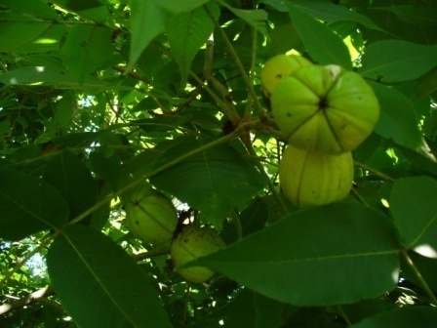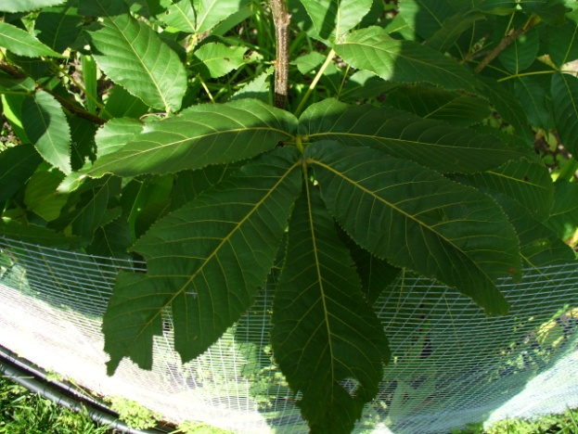

**Création 2022 effectuer à Drummondville Qc.** revendiqué par : Americanum

**1.descriptif d’identification en sept principaux caractères élaborés**

Clade : Angiosperme

Clade : Dicotylédones vraies

Division : Magnoliophyta

Ordre : Fagales

Famille : Juglandaceae

Genre : Carya

Espèce : x Brain eater , hybride ( ( c. illinoinensis x c. laciniosa) x c. ovata ) Diploide Fertile , auto fertile

**2. Description des caractéristiques morphologiques**

**Différence taxinomique avec c.illinoinensis ,c.laciniosa, c.ovata :**

Premier stade de développement : Certaines ressemblances avec carya laciniosa , Forme des feuilles 3 principales formes intermédiaire avec carya laciniosa , feuille comportant 5 à 9 foliole, bord du limbe denté , vert foncé , apex foliole pointu , foliole principale acuminé , pétiole vert jaune , fruit fort parfum ,très aromatique, bourgeon caractéristique pointu mince et allongé gros vert jaune et glabre ou avec poil. certain arbre on un des feuilles plus comme le c. ovata avec 5 foliole feuille plus grosse et plus foncé que l’ovata , fruit plus gros , allongé pas d’ailette sur le brou ou atrophié , brou épaisseur moyenne à coque plus mince facile à casser .

**3. Origine géographique , type d’habitat et statuts provinciale**

Espèce hybride non naturel au Québec , naturalisé , localisé présentement à Drummondville au sud-ouest de la rivière Saint-François , habitat héliophile , mésophile tolérant , forêt type érablière à tilleul , milieux ouvert . statuts en recherche et développement .

**4.Recherche et développement associer:**

Nouvelle génération en préparation , code : ( 2022-xBE-1 )